SOLICITANTE DE RECONHECIMENTO DA CONDIÇÃO DE REFUGIADO

Sumário
1. Introdução 2
2. O que é o Sisconare? 2
3. Cadastrar solicitante 2
a) Passo a passo para cadastrar solicitante 2
b) Formulário de Cadastro 3
4. FAQ 3
5. Login 5
6. Módulos Principais 6
a) Solicitações 6
b) Solicitação de Reconhecimento da Condição de Refugiado 7
c) Considerações sobre o Formulário de Solicitação de Reconhecimento da Condição de Refugiado 8
d) Recadastro de Solicitação de Reconhecimento da Condição de Refugiado 9
e) Considerações sobre o Recadastro de Solicitação de Reconhecimento da Condição de Refugiado 10
7. Atualizar Meus Dados 12
8. Inserções de Informações Dinâmicas 13
a) Filiação: 13
b) Idiomas/Dialetos Falados: 13
c) Telefones – Dados de Contato do Brasil 14
d) E-mail alterativo – Dados de Contato no Brasil 15
e) Ações Principais 15
9. Verificação Online de Documento 15
10. Perguntas Frequentes e Respostas: 16
11. Notificações: 17

Introdução
Este manual tem como objetivo detalhar o funcionamento do sistema do Comitê Nacional para os Refugiados, referenciando o perfil solicitante de reconhecimento da condição de refugiado .

O que é o Sisconare?
O Sisconare é o sistema no qual serão registradas e processadas as solicitações de reconhecimento da condição de refugiado, permitindo maior celeridade no processamento dessas solicitações. A utilização dessa plataforma permitirá ganhos em termos de eficiência e de segurança da informação.

Cadastrar solicitante
Esta funcionalidade permite ao usuário, sem nenhum pré-requisito de perfil, realizar um pré-cadastro que posteriormente deverá ser o meio para preencher uma solicitação de reconhecimento da condição de refugiado, a mesma será submetida para validação da polícia federal e/ou defensoria pública.

Passo a passo para cadastrar solicitante
Ao acessar o sistema por meio do link sisconare.mj.gov.br, deve-se clicar no menu suspenso "Refugiado" e, em seguida, clicar na opção “Cadastrar Solicitante”, conforme imagem abaixo.
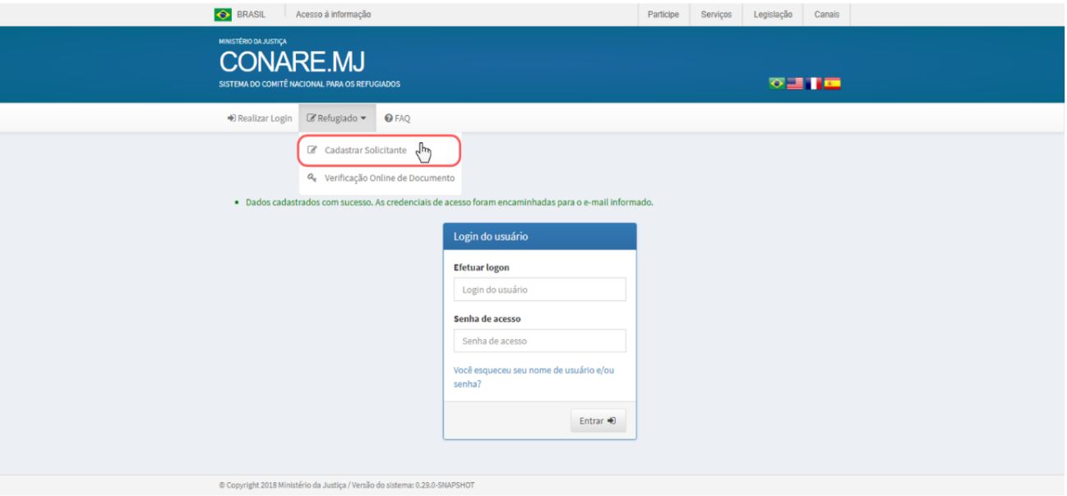

Formulário de Cadastro
Para o cadastramento de um solicitante é obrigatório preencher os seguintes dados:
- Nome(s) e Sobrenome(s);
- Gênero;
- Data de Nascimento;
- Estado Civil;
- Ao menos uma Filiação ou a Justificativa de Filiação não declarada;
- País, Estado ou Província e Cidade ou Vila, relacionados à Nacionalidade do solicitante;
- Nacionalidade, caso o solicitante não seja Apátrida;
- Ao menos uma Língua ou Idioma/Dialeto;
- Etnia e Religião;
- Especificação de Doenças Graves ou anulação de tal opção;
- Descrição de Deficiência Física ou Mental, ou, anulação de tal opção;
- País, Estado ou Província e Cidade ou Vila, relacionados ao último endereço no país de nacionalidade ou residência habitual do solicitante;
- Tipo do Endereço, Logradouro, Número, Bairro, UF e Cidade dos dados de contato do solicitante no Brasil;
- E-mail principal e a respectiva confirmação;

FAQ
Esta funcionalidade permite ao usuário, sem nenhum pré-requisito de perfil, pesquisar e visualizar Perguntas Frequentes e Respostas, por categoria.
Ao acessar o sistema por meio do link sisconare.mj.gov.br deve-se clicar na opção “FAQ”, conforme imagem abaixo.

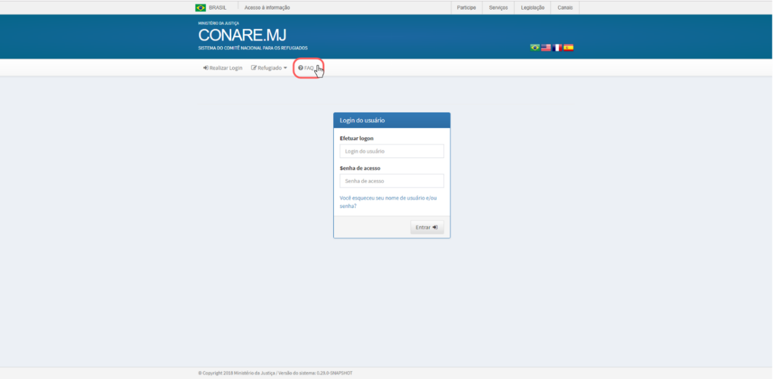

O sistema apresenta a tela de pesquisa e visualização a fim de retornar registros de perguntas frequentes e respostas.
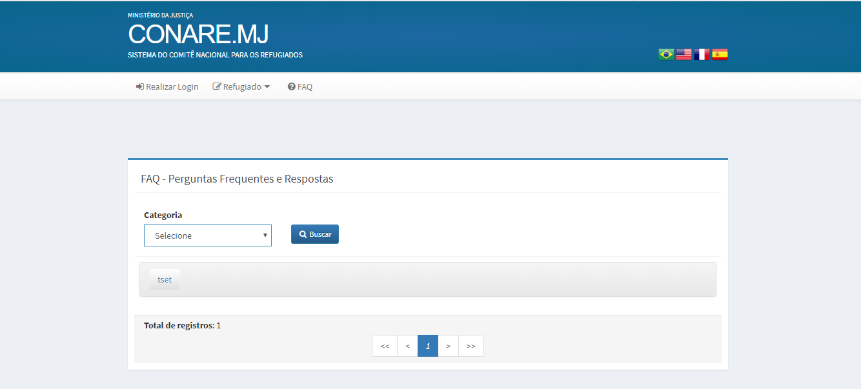

 → Para pesquisar o usuário deverá selecionar alguma categoria de pergunta ou resposta e clicar na opção ‘Buscar’, de cor azul. Caso o sistema encontre algum registro na base dados relacionado com a categoria selecionada, apresentará na listagem.
Para visualizar a pergunta ou resposta referente ao registro retornado é necessário clicar sobre o registro.

Login
Permite ao solicitante acessar as funcionalidades do sistema, conforme perfil de usuário e permissões parametrizadas. O usuário deverá acessar o Conare por meio de seu e-mail principal e senha, inicialmente cadastrados.
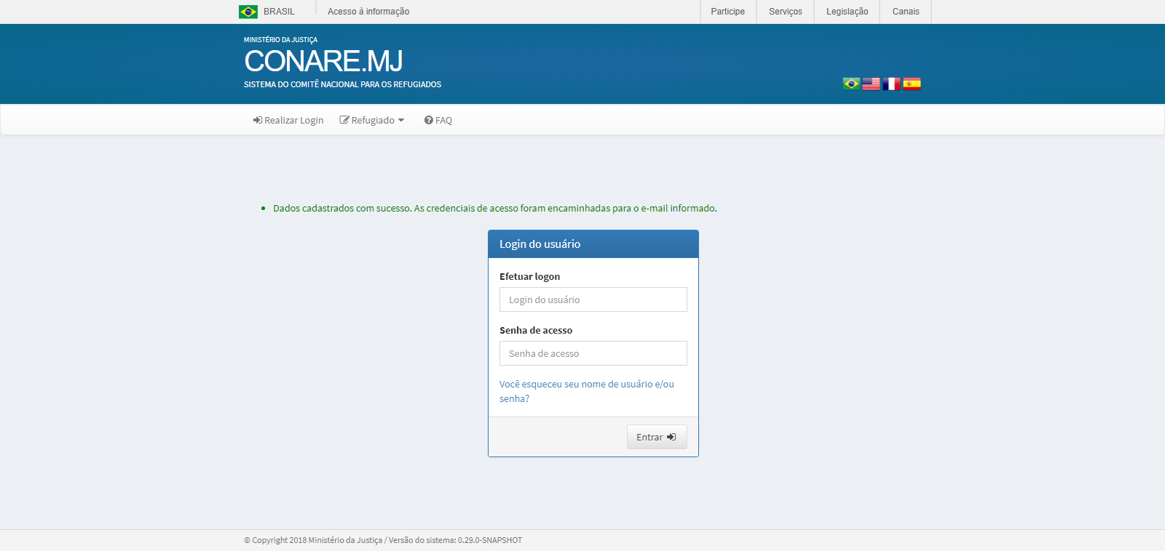

Para realizar o acesso ao Sisconare, o solicitante deverá acessar o endereço: sisconare.mj.gov.br, inserir e-mail e senha de acesso utilizados pelo usuário e clicar em entrar.
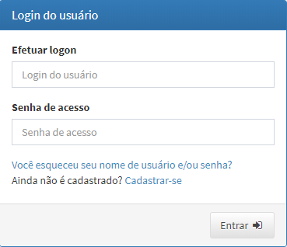

Após a autenticação com êxito no sistema, o usuário é redirecionado para a tela principal (dashboard) e terá acesso às funcionalidades do Conare com base no perfil de solicitante de reconhecimento da condição de refugiado. Este perfil, dispõe das seguintes funcionalidades:
- Solicitações;
- Atualizar Meus Dados;
- Verificação Online de Documento;
- Perguntas Frequentes e Respostas;
- Notificações.
IMPORTANTE
Antes de clicar para selecionar um menu, é importante colocar a setinha do mouse em cima do desenho do menu. Fora do desenho, não é feita a seleção correspondente.

Módulos Principais

Solicitações
este módulo permite ao solicitante de reconhecimento da condição de refugiado gerenciar suas solicitações, de modo a cadastrar novas solicitações com o fluxo de preenchimento de informações pessoais e descritivas. Para acessar esta funcionalidade, deve-se clicar no bloco ‘Solicitações’, na página inicial principal.
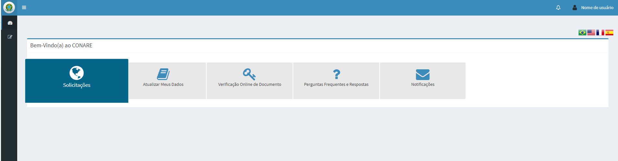

Ao clicar, o sistema apresentará a seguinte tela:
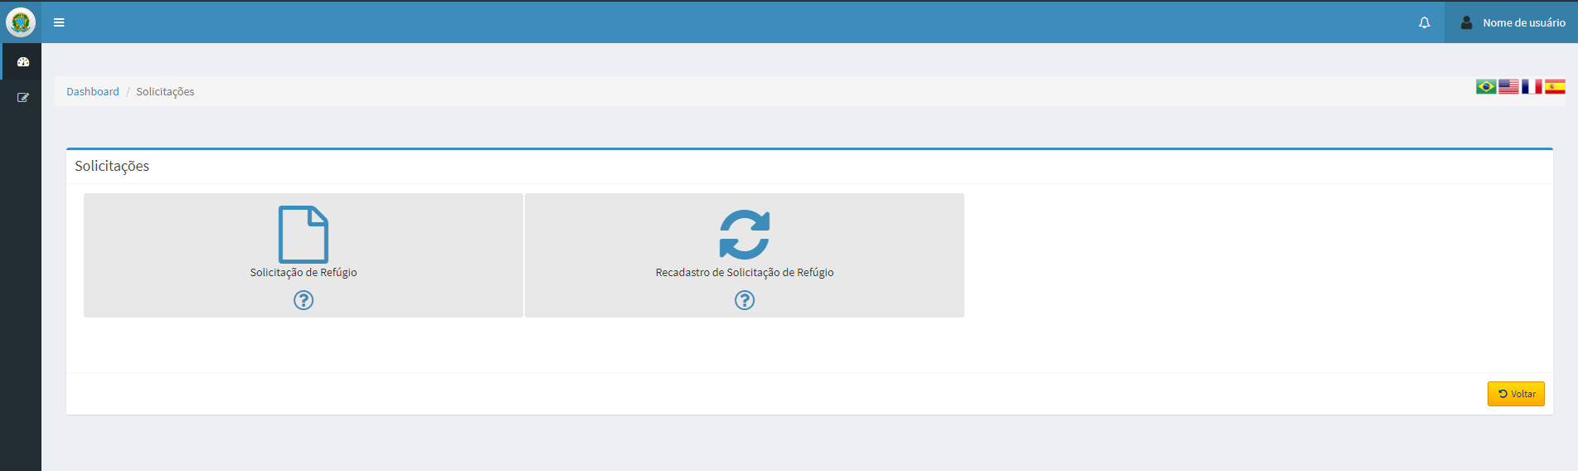

O módulo Solicitações contém duas funcionalidades específicas internas:
- Solicitação de Reconhecimento da Condição de Refugiado: que permite ao solicitante emitir novas solicitações, visualizar e cancelar existentes.
- Recadastro de Solicitação de Reconhecimento da Condição de Refugiado: que permite ao solicitante recadastrar solicitações, a fim de registrá-las no sistema para que possam ter seus processos acompanhados via sistema.

Solicitação de Reconhecimento da Condição de Refugiado
Para acessar esta funcionalidade, deve-se clicar no bloco ‘Solicitação de Refúgio’, dentro da aba Solicitações.
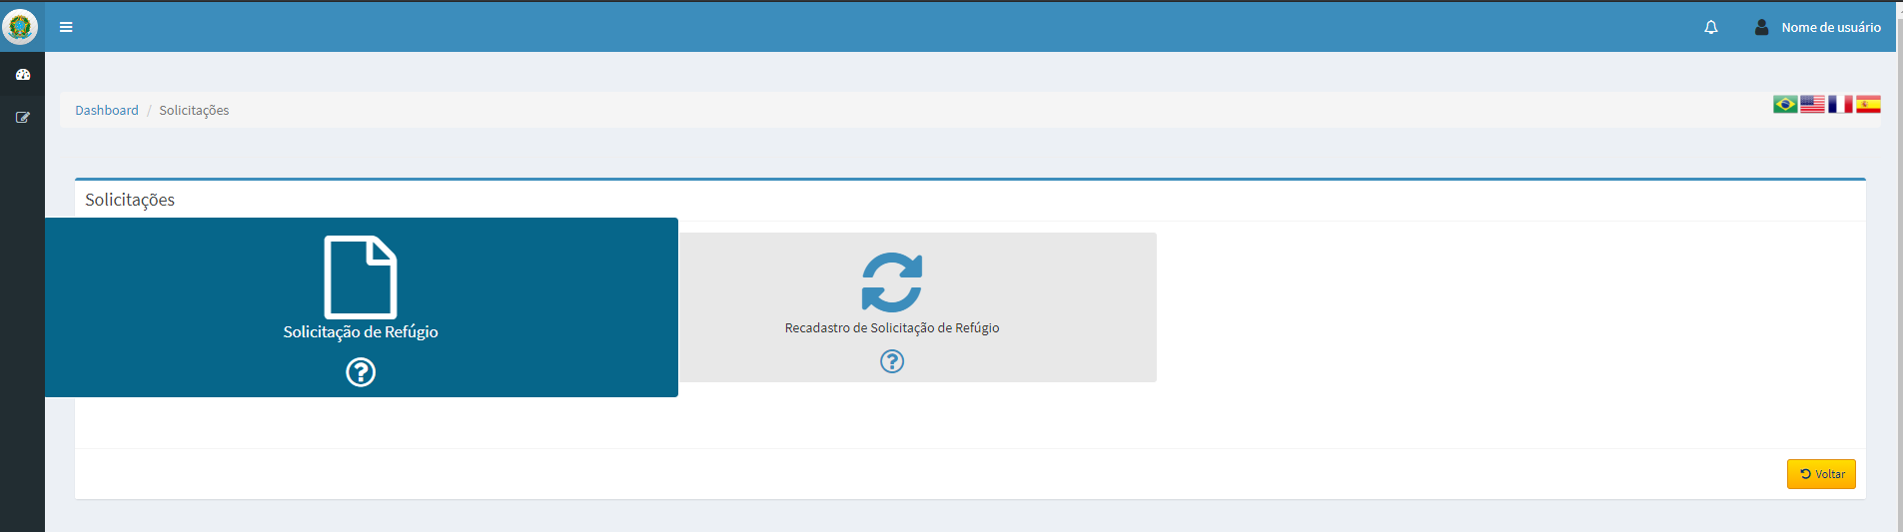

A seguir, são apresentadas as instruções para o preenchimento da Formulário de Solicitação de Reconhecimento da Condição de Refugiado:
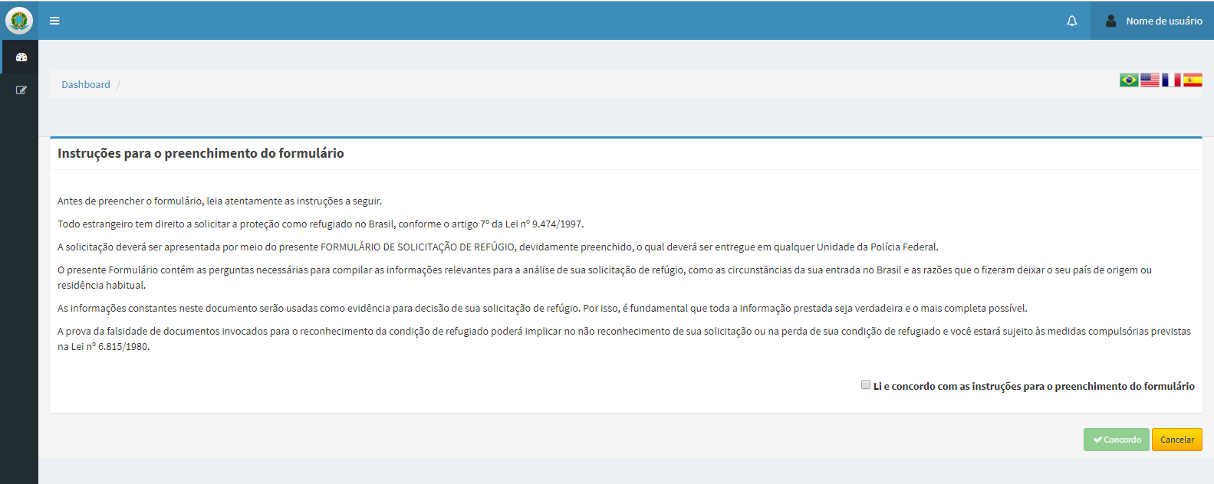É necessário ler e concordar com as instruções, selecionando a opção ‘Concordo’.

Considerações sobre o Formulário de Solicitação de Reconhecimento da Condição de Refugiado
O Formulário de Solicitação de Reconhecimento da Condição de Refugiado é composto por 13 paginações e uma ação final complementar. Cada paginação é composta por agrupadores e campos que contém padrões de preenchimento e possuem suas obrigatoriedades.

No final de cada paginação (exceto a última), há uma ação denominada “Próximo”, onde é possível avançar para a paginação seguinte. Contudo, só é possível avançar se, e somente se, todos os campos obrigatórios estiverem preenchidos corretamente;

No final de cada paginação (exceto na primeira), há uma ação denominada “Anterior”, onde é possível retornar para a paginação anterior. Esta ação também armazena as informações preenchidas na tela para posterior continuação do cadastro, no entanto que os campos obrigatórios estejam preenchidos, senão exibe as mensagens requerendo os campos necessários;

Ao acionar a opção “Próximo”, as informações preenchidas na tela serão gravadas para posterior continuação do cadastro (caso o usuário saia do sistema, posteriormente quando acessá-lo, retomará o preenchimento de onde parou), no entanto que os campos obrigatórios estejam preenchidos, senão exibe as mensagens requerendo os campos necessários;

Ao acionar a opção “Cancelar”, no final de cada paginação, o preenchimento do formulário será abortado e o sistema redirecionará para a tela inicial de Solicitações;

Na paginação nº 12 há o questionamento sobre o possível registro de familiares e/ou dependentes como fatores de extensão na condição de refugiado. Caso o solicitante esteja na presente situação, deve prosseguir com a opção “Incluir Familiar” e será redirecionado para formulário de inclusão de indivíduo familiar;

Na paginação nº 13, última, há o questionamento sobre a participação de tradutor/intérprete no momento de preenchimento da solicitação. Caso haja a participação, é necessário concordar com as declarações relacionadas ao tradutor/intérprete e preencher os dados do mesmo, para avançar;

Na última paginação, de nº 13, há a opção denominada “Finalizar”, que concluir o cadastro da solicitação de reconhecimento da condição de refugiado, onde os dados até o presente momento cadastradas não podem ser alterados;

Logo após a conclusão de preenchimento do formulário, o sistema apresenta instruções sobre como proceder a partir deste momento;

Recadastro de Solicitação de Reconhecimento da Condição de Refugiado
Para acessar esta funcionalidade, deve-se clicar no bloco ‘Recadastro de Solicitações de Refúgio’, dentro da aba Solicitações.
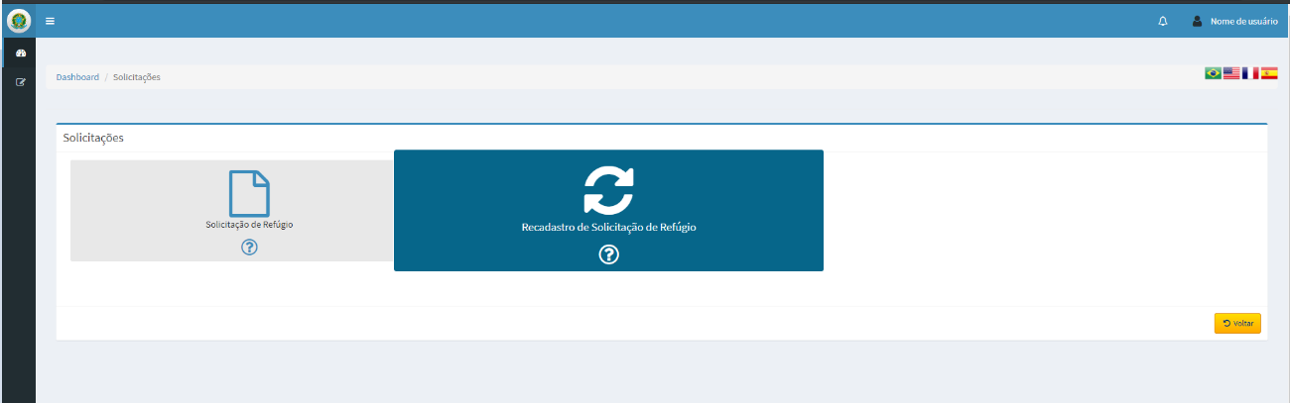
A seguir, são apresentadas as instruções para o preenchimento do Formulário de Solicitação de Refúgio:
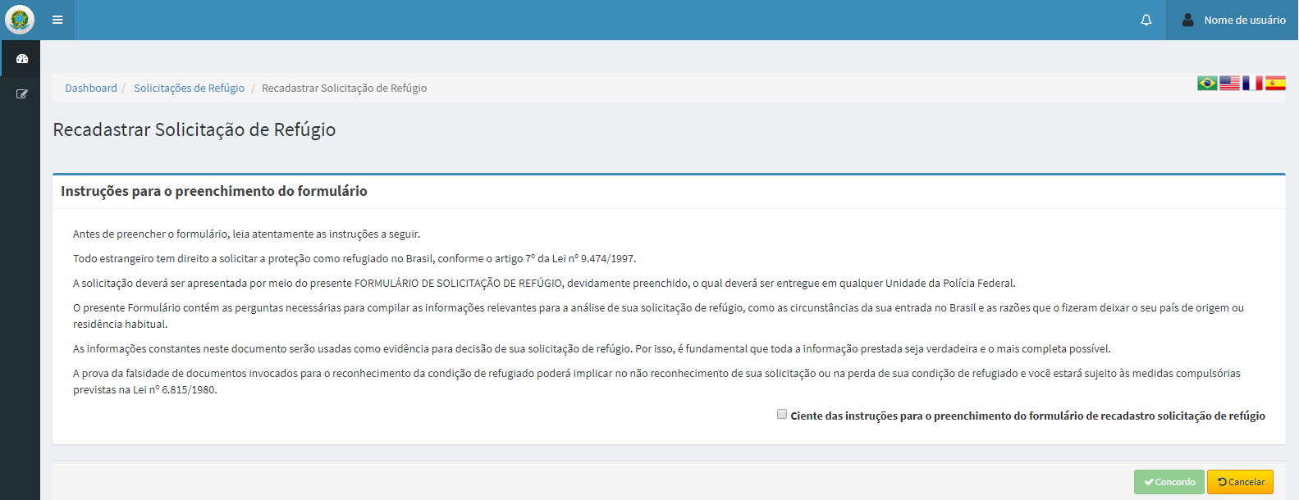
É necessário ler e estar ciente com as instruções, selecionando a opção ‘Concordo’.

Considerações sobre o Recadastro de Solicitação de Reconhecimento da Condição de Refugiado
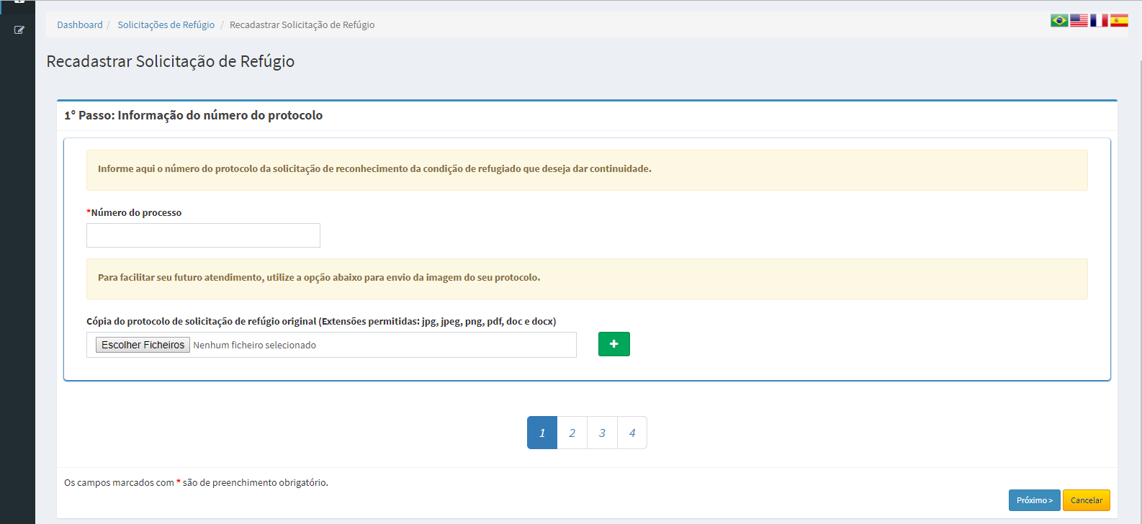
O Formulário de Recadastro de Solicitação de Reconhecimento da Condição de Refugiado é composto por 4 paginações e uma ação final complementar. Cada paginação é composta por agrupadores e campos que contém padrões de preenchimento e possuem suas obrigatoriedades.
- No final de cada paginação (exceto a última), há uma ação denominada “Próximo”, onde é possível avançar para a paginação seguinte. Contudo, só é possível avançar se, e somente se, todos os campos obrigatórios estiverem preenchidos corretamente;
- No final de cada paginação (exceto na primeira), há uma ação denominada “Anterior”, onde é possível retornar para a paginação anterior. Esta ação também armazena as informações preenchidas na tela para posterior continuação do cadastro, no entanto que os campos obrigatórios estejam preenchidos, senão exibe as mensagens requerendo os campos necessários;
- Ao acionar a opção “Próximo”, as informações preenchidas na tela serão gravadas para posterior continuação do cadastro (caso o usuário saia do sistema, posteriormente quando acessá-lo, retomará o preenchimento de onde parou), no entanto que os campos obrigatórios estejam preenchidos, senão exibe as mensagens requerendo os campos necessários;
- Ao acionar a opção “Cancelar”, no final de cada paginação, o preenchimento do formulário será abortado e o sistema redirecionará para a tela inicial de Solicitações;
- Na paginação nº 03 há o questionamento sobre o possível registro de familiares e/ou dependentes como fatores de extensão na condição de refugiado. Caso o solicitante esteja na presente situação, deve prosseguir com a opção “Incluir Familiar” e será redirecionado para formulário de inclusão de indivíduo familiar;
- Na paginação nº 04, última, há o questionamento sobre a participação de tradutor/intérprete no momento de preenchimento da solicitação. Caso haja a participação, é necessário concordar com as declarações relacionados ao tradutor/intérprete e preencher os dados do mesmo, para avançar;
- Na última paginação, de nº 04, há a opção denominada “Finalizar”, que concluir o recadastro da solicitação de reconhecimento da condição de refugiado, onde os dados até o presente momento cadastradas não podem ser alterados;
- Logo após a conclusão de preenchimento do formulário, o sistema apresenta instruções sobre como proceder a partir deste momento.

Atualizar Meus Dados
Esta funcionalidade permite ao solicitante de reconhecimento da condição de refugiado a alteração de suas informações pessoais. Para acessá-la, deve-se clicar no bloco ‘Atualizar Meus Dados’, dentro do módulo ‘Pessoais’.
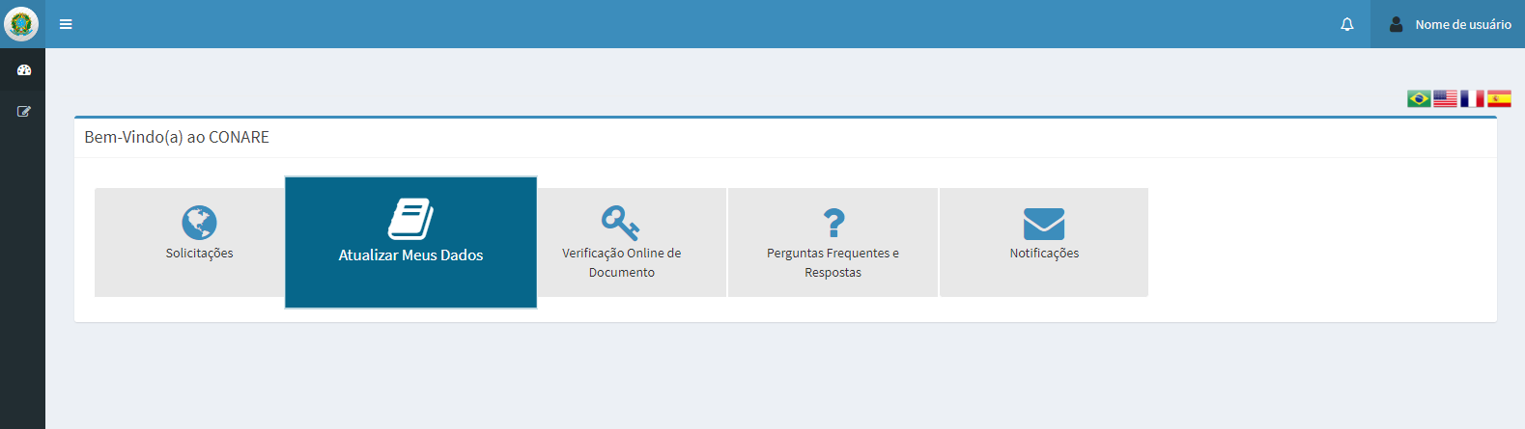
Os seguintes campos são obrigatórios:
- CPF;
- Nome e Sobrenome;
- Gênero e Data de Nascimento;
- Estado Civil;
- Órgão;
- Usuário de Acesso;
- Ao menos uma Filiação ou a Justificativa de Filiação não declarada;
- Ao menos uma Língua ou Idioma/Dialeto;
- Tipo do Endereço, Logradouro, Número, Bairro, UF e Cidade dos dados de contato no Brasil;
- Ao menos um Tipo de Telefone e Telefone;
- E-mail principal.

Inserções de Informações Dinâmicas

Filiação:
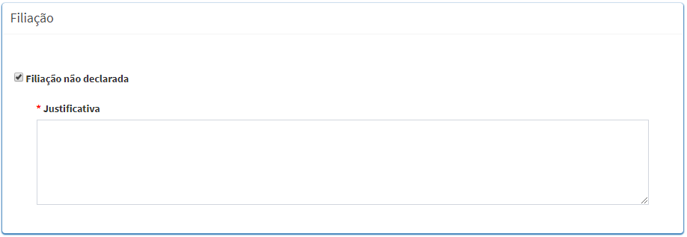
Caso o usuário não possua filiação declarada, deverá clicar na opção “Filiação não declarada”, então o sistema irá atualizar o agrupador Filiação mostrando somente um campo denominada Justificativa, onde será possível descrever os motivos e/ou acontecimentos relativos à filiação.

Idiomas/Dialetos Falados:
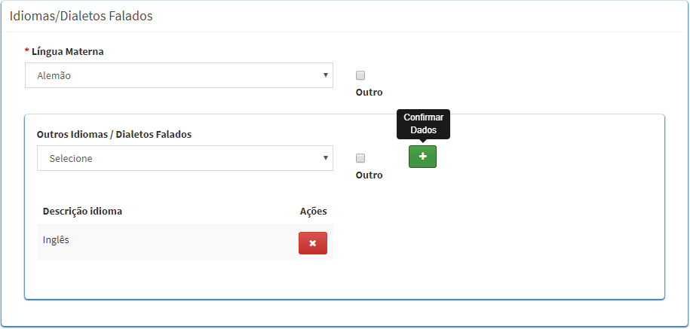
Outro → caso a Língua Materna do usuário não esteja dentre as opções de seleção, o mesmo deverá acionar a opção ‘Outro’, adjacente à seleção da língua materna. Então o sistema irá atualizar o agrupador Idiomas/Dialetos Falados mostrando um campo Descrição.

Adicionar → para adicionar um ou mais idiomas/dialeto além da língua materna indicada o usuário deverá selecionar o outro idioma/dialeto e clicar no botão de ‘Adicionar’, de cor verde, referenciado no agrupador Idiomas/Dialetos Falados.

 Excluir → para remover um registro de idioma/dialeto contido na listagem de Outros Idiomas/Dialetos, o usuário deverá clicar no botão de ‘Excluir’, de cor vermelha, referenciado no agrupador Idiomas/Dialetos Falados.

Telefones – Dados de Contato do Brasil
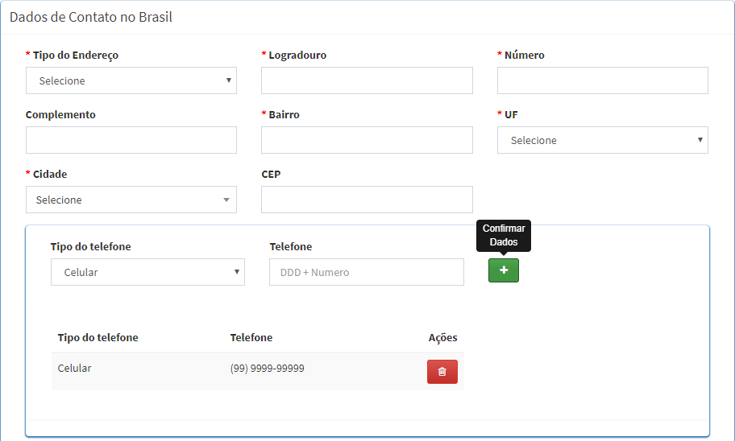
→ para adicionar um ou mais telefones o usuário deverá selecionar o tipo do telefone e informar o número correspondente, em seguida clicar no botão de ‘Adicionar’, de cor verde, referenciado no agrupador Dados de Contato do Brasil.

 → para remover um registro de telefone contido na listagem de Telefones, o usuário deverá clicar no botão de ‘Excluir’, de cor vermelha, referenciado no agrupador Dados de Contato do Brasil.

E-mail alterativo – Dados de Contato no Brasil
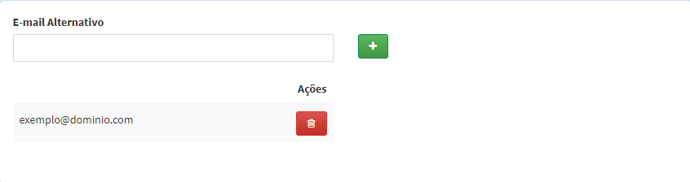
→ para adicionar um ou mais e-mails alternativos o usuário deverá informar o e-mail correspondente, em seguida clicar no botão de ‘Adicionar’, de cor verde, referenciado no agrupador Dados de Contato do Brasil.

→ para remover um registro de e-mail alternativo contido na listagem de E-mails Alternativos, o usuário deverá clicar no botão de ‘Excluir’, de cor vermelha, referenciado no agrupador Dados de Contato do Brasil.

Ações Principais

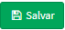 → ao selecionar a opção ‘Salvar’, de cor verde, o sistema valida as informações inseridas e, caso sejam corretas todas as informações, retorna a mensagem abaixo, atualizando a base de dados.

 → para cancelar, fechar a visualização das informações pessoais basta acionar o botão “Cancelar”, de dor amarela.

Verificação Online de Documento
Esta funcionalidade permite ao usuário a verificação de documentos através de um código verificador. Este código pode ser encontrado no documento ‘Protocolo de Solicitação de Refúgio’, gerado e entregue ao solicitante no momento em que houve a validação dos dados da solicitação e criado o número do processo de refúgio.

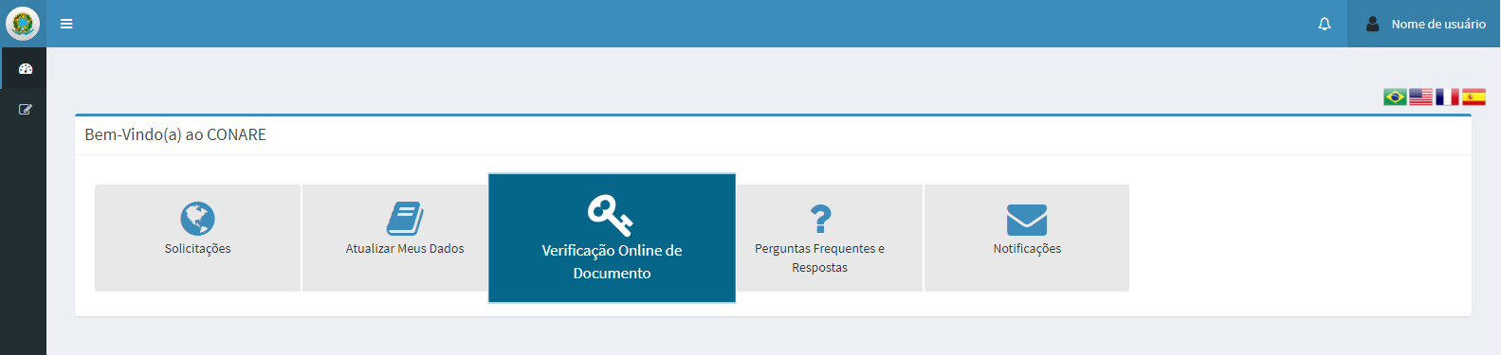
O sistema apresenta a tela verificação online de documento a fim de retornar o documento referido.
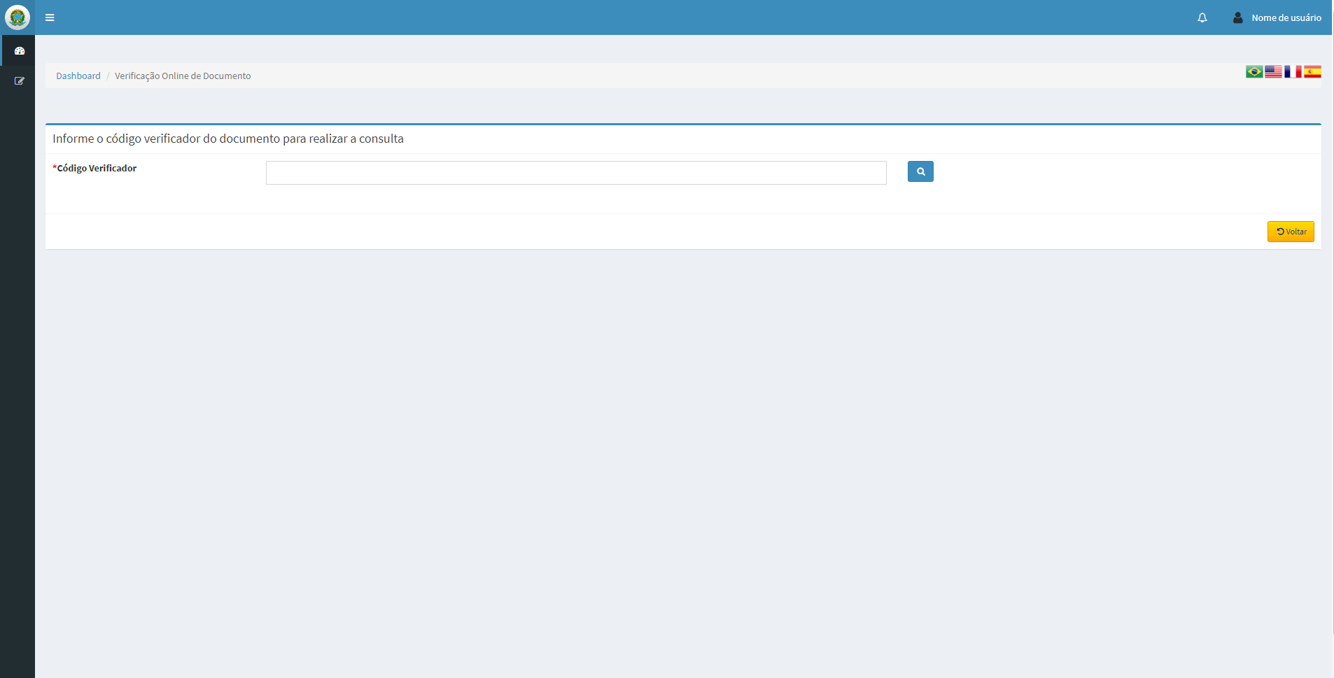
 → para pesquisar, o usuário deverá informar um código verificador válido e clicar na lupa. Caso o sistema encontre algum registro na base dados relacionado com a o código verificador, apresentará na listagem.
Para visualizar o documento retornado é necessário clicar sobre o registro.

Perguntas Frequentes e Respostas:
Esta funcionalidade permite ao usuário pesquisar e visualizar Perguntas Frequentes e Respostas por categoria.
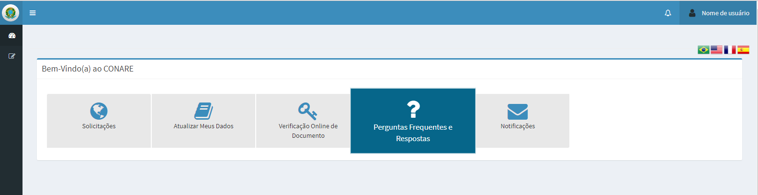

O sistema apresenta a tela de pesquisa e visualização a fim de retornar registros de perguntas frequentes e respostas:
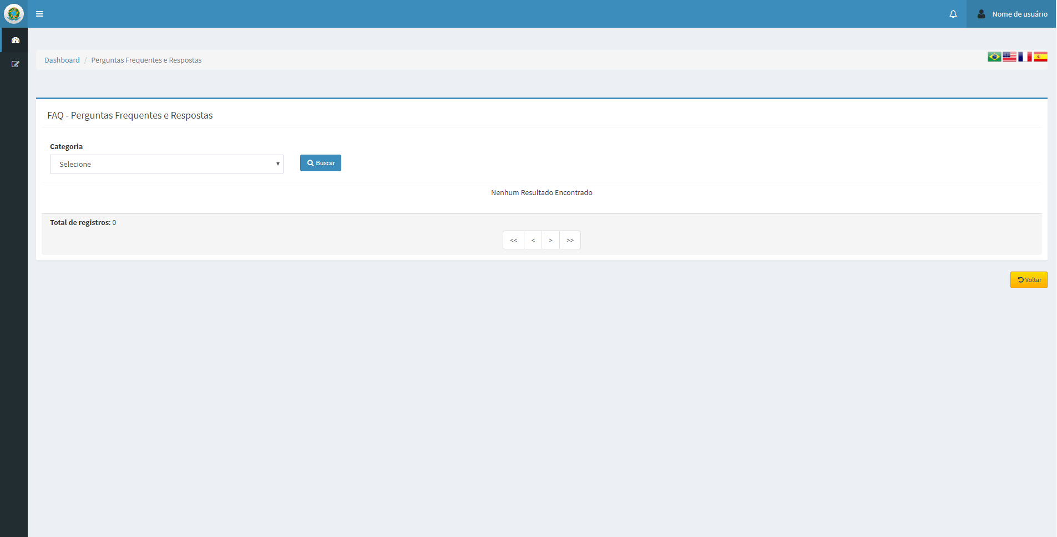

Notificações:
Esta funcionalidade permite ao solicitante de reconhecimento da condição de refugiado a visualização de suas notificações. É possível gerenciar as notificações de forma a serem classificadas como: lidas, não lidas e arquivadas.
Para acessar esta funcionalidade, deve-se clicar no bloco ‘Notificações’, dentro do múdulo ‘Pessoais’. Também, é possível acessar esta funcionalidade através do ícone sino , suspenso no canto superior direito, que exibe a quantidade de noticificações não lidas até o momento.
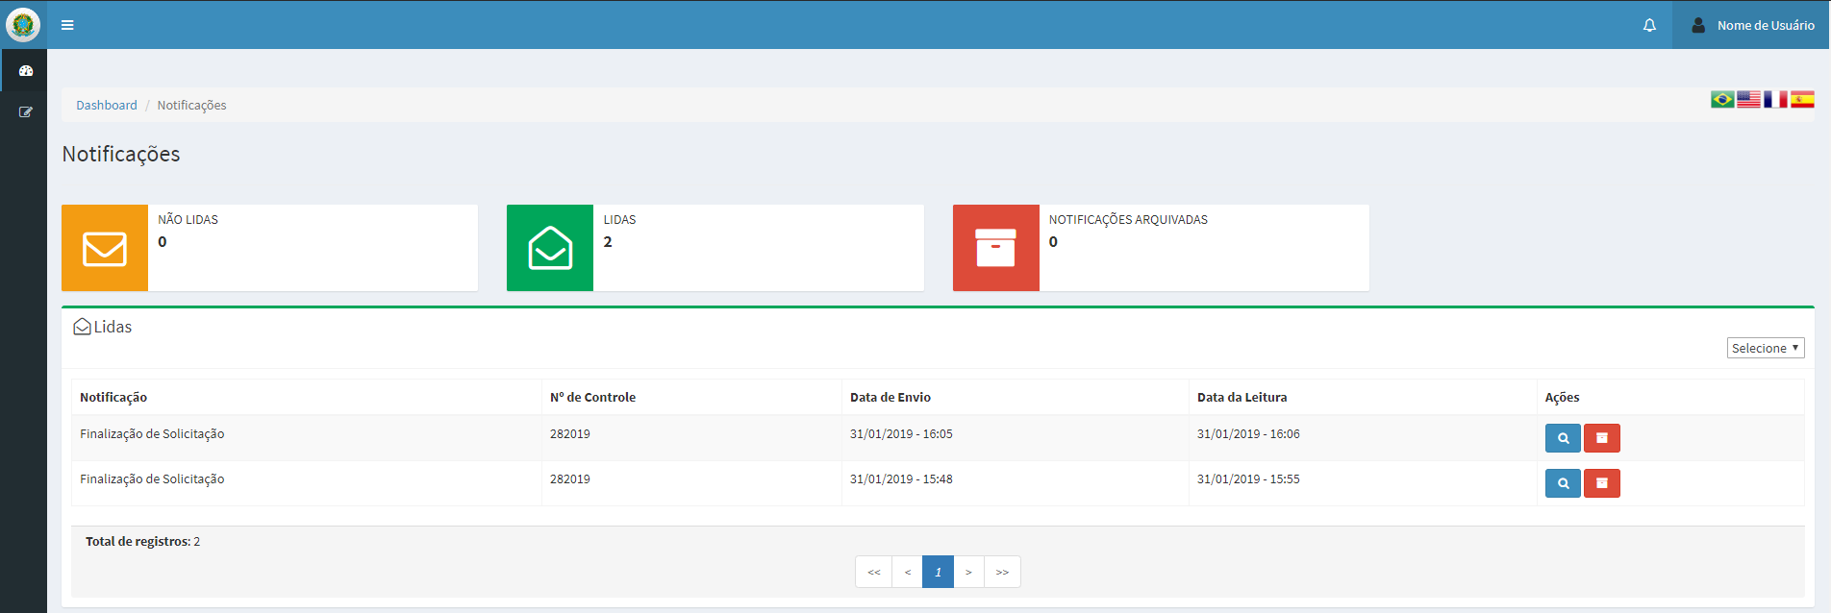
 Visualizar → ao selecionar esta opção, o sistema apresentará um popup, sobre a tela, que detalha mais informações sobre a notificação.
 Arquivar → ao selecionar esta opção, o sistema atualizará a base de dados arquivando aquele registro, logo movendo-o para a classificação de Notificações Arquivadas.

